**Akcesoria do wyprawki dla noworodka**

**Czy właśnie przygotowujesz się do przyjścia dziecka na świat? A może szukasz prezentu na Baby Shower? Sprawdź, w jakie <strong>akcesoria do wyprawki</strong> warto się zaopatrzyć!**

**Akcesoria do wyprawki - must have w szafie malucha**

Przyjście dziecka na świat to wyjątkowe wydarzenie w życiu każdego rodzica. Jak się do niego odpowiednio przygotować? Jak mieć pewność, że zapewnimy naszemu dziecku to, czego potrzebuje? Na ratunek przychodzą **akcesoria do wyprawki**, które sprawdzą się podczas kąpieli maluszka, zabaw i snu. Sprawdź, jak skompletować wyprawkę i co powinno się w niej znaleźć!

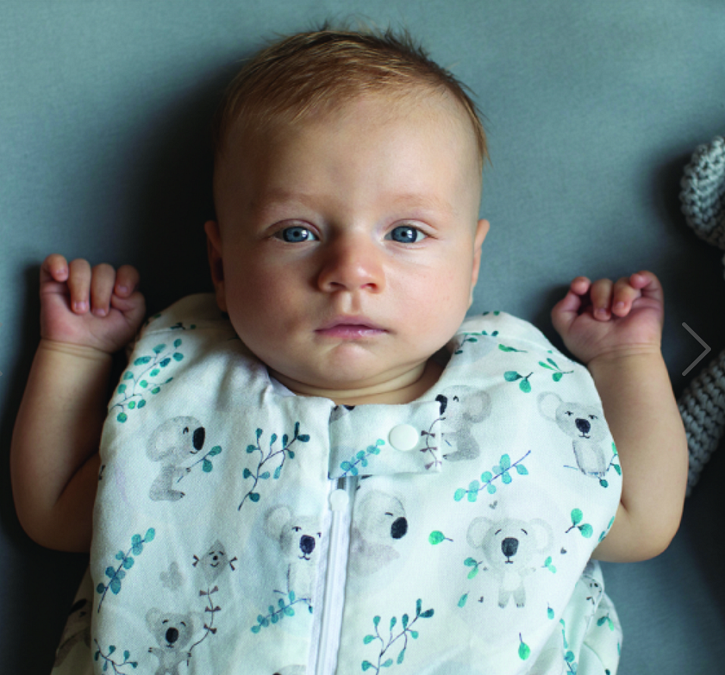

**Niezbędne akcesoria do wyprawki dla dziecka**

Z myślą o potrzebach malucha powstały specjalne akcesoria do wyprawki, które sprawdzą się idealnie podczas pierwszych chwil życia naszej pociechy. W skład wyprawki wchodzą mięciutkie otulacze, które wpłyną na jakość snu dziecka. W ofercie dostępne są również wygodne materace oraz zabawki sensoryczne, mające wpływ na pozytywny rozwój dziecka. [Akcesoria do wyprawki](https://maylily.pl/wyprawka-dla-noworodka-297) wykonane są z wysokiej jakości materiałów, które nie uczulają i nie powodują reakcji alergicznych. Warto mieć na uwadze, że cała produkcja odbywa się na terenie Polski.

**Dlaczego warto zapoznać się z ofertą Maylily?**

Mając na uwadze potrzeby maluchów i rodziców, oferujemy wysokiej jakości akcesoria do wyprawki, z pomocą których codzienne czynności będą jeszcze łatwiejsze! W asortymencie Maylily znajduje się cała gama *akcesoriów do wyprawki*, z pomocą których przyjście bobasa na świat nie będzie tak stresujące. Skompletuj potrzebne akcesoria i miej wszystko w zasięgu ręki!